涉毒管控产品申请购买流程

1. 登陆省涉毒物品管控系统http://www.ysdwp.com/，进行注册；

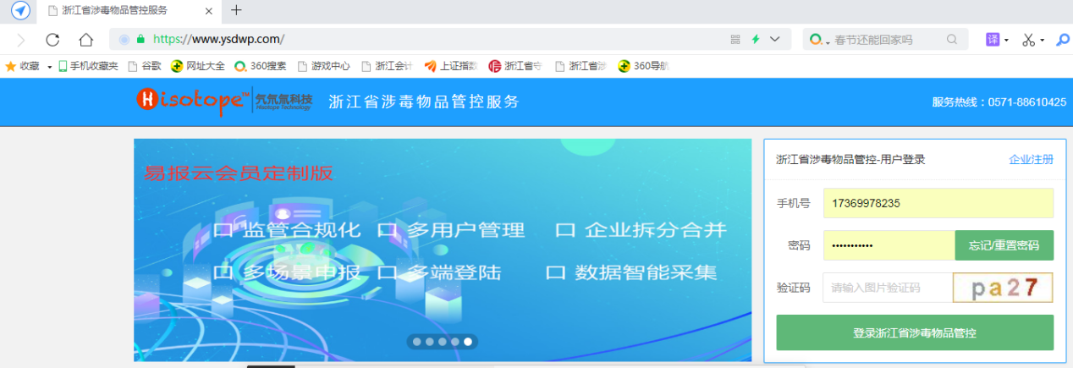

1. 进入工作台；

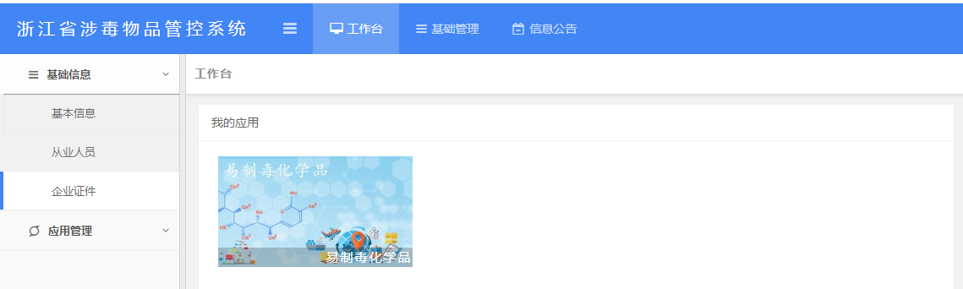

1. 进入“基础信息”完善左侧下拉式的基本信息、从业人员、资质证件、储存仓库、化学品信息、责任书的填写、上传证件；完成操作后点击提交； 如图1---图6；
2. 图1完成基本信息登陆

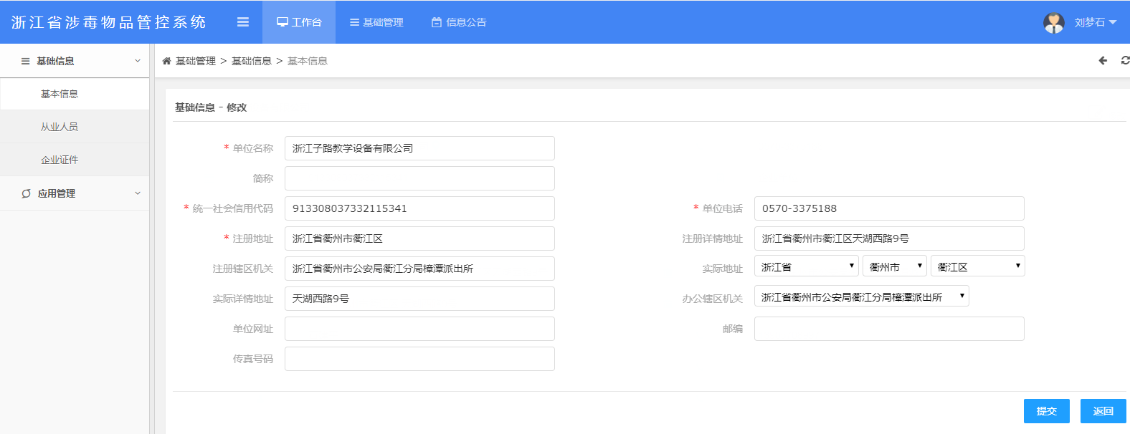

1. 图2从业人员填写

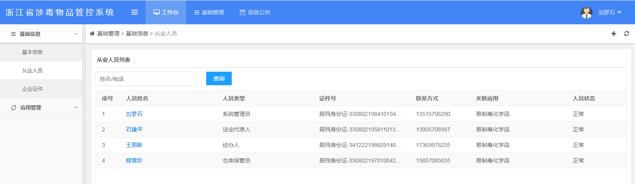

1. 图3资质证件上传

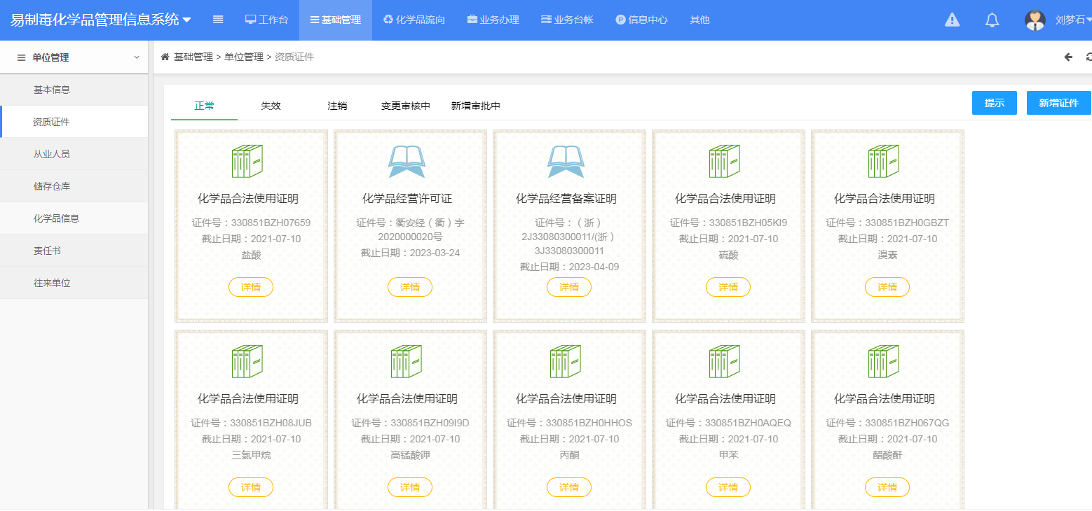

1. 图4储存仓库填写上传

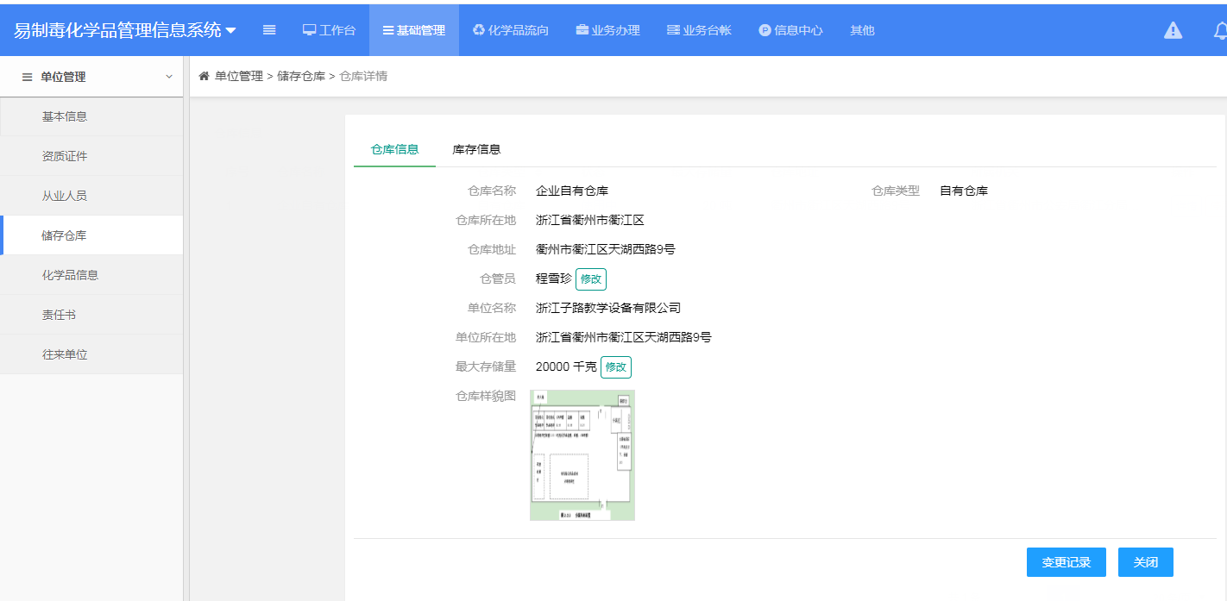

1. 图5化学品信息

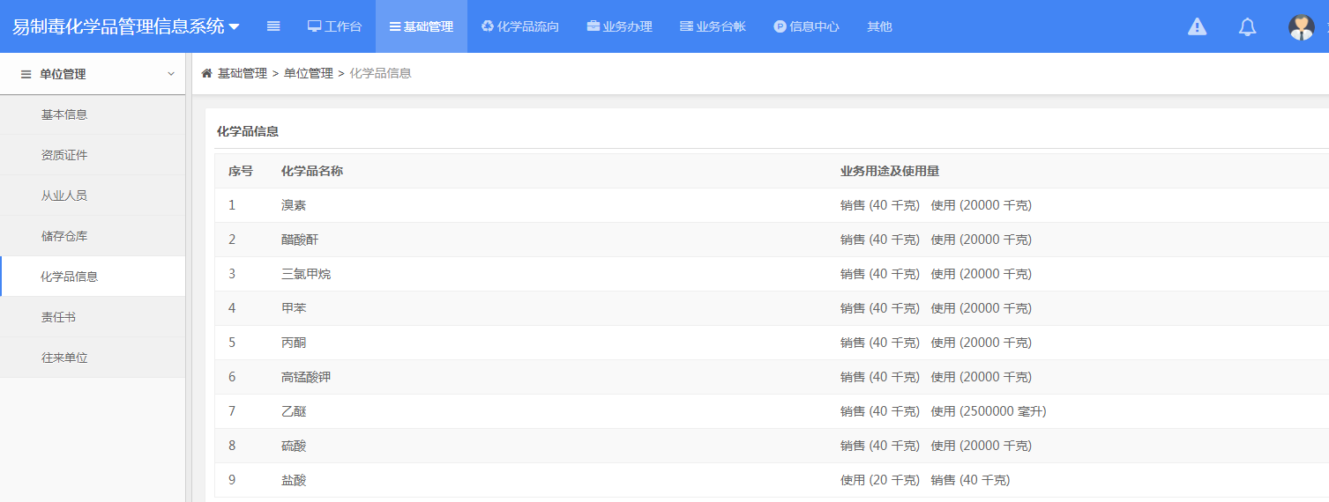

1. 图6责任书的上传

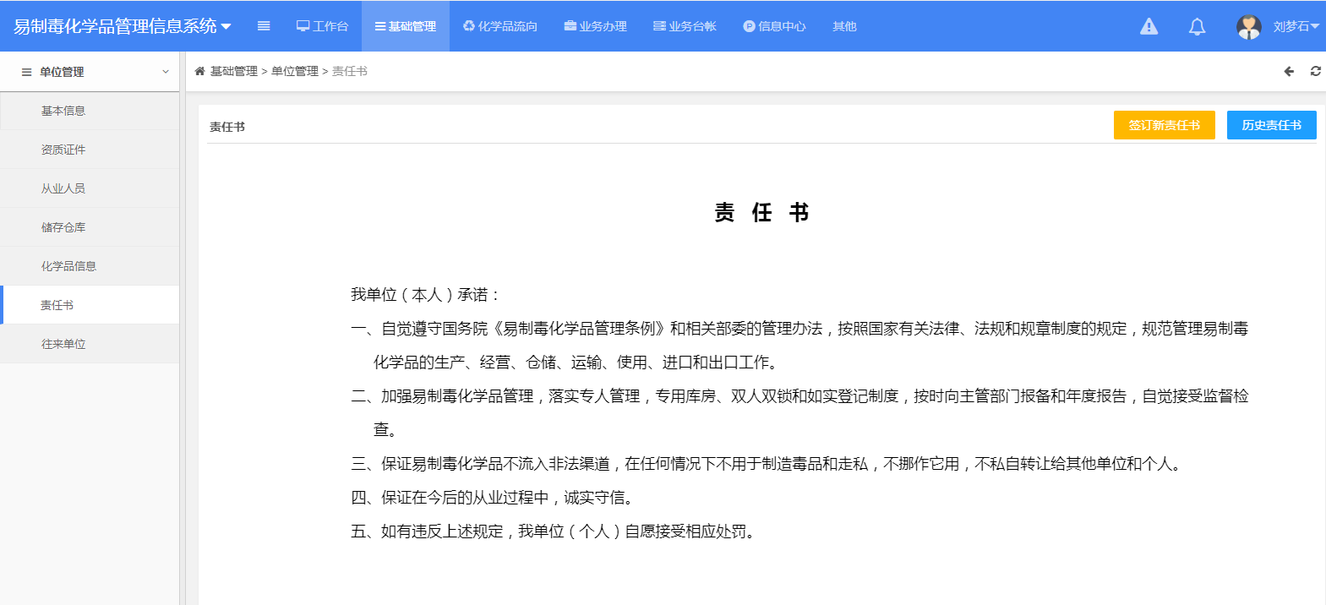

1. 完善以上操作，进行“业务办理”。进入左侧的购买申请页面，点击新增完成填写，上传资质等信息进行购买证的申请，全部完成后点击提交；如图1--图3；
2. 图1

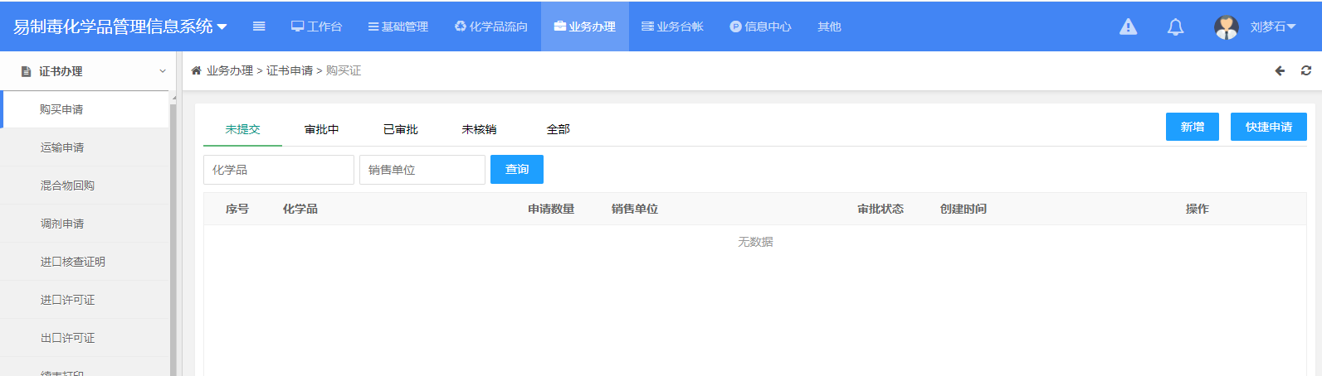

1. 图2

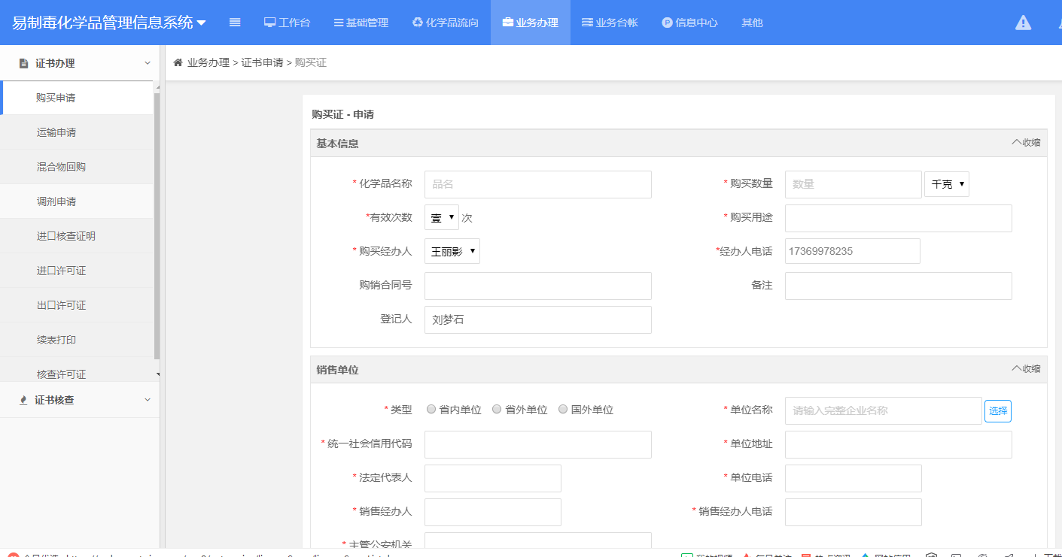

1. 图3

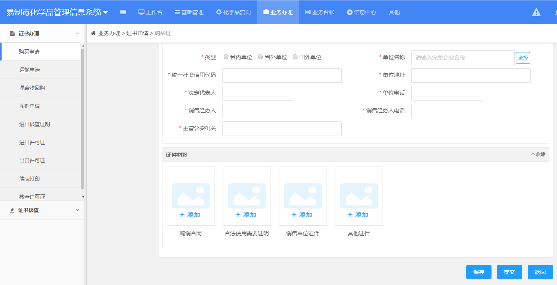

1. 等待审批人员审批通过，打印易制毒购买备案证明文件，同双方盖章后的易制毒购买合同一同发给供应商（申请运输证需要）。如图1、图2；
2. 图1

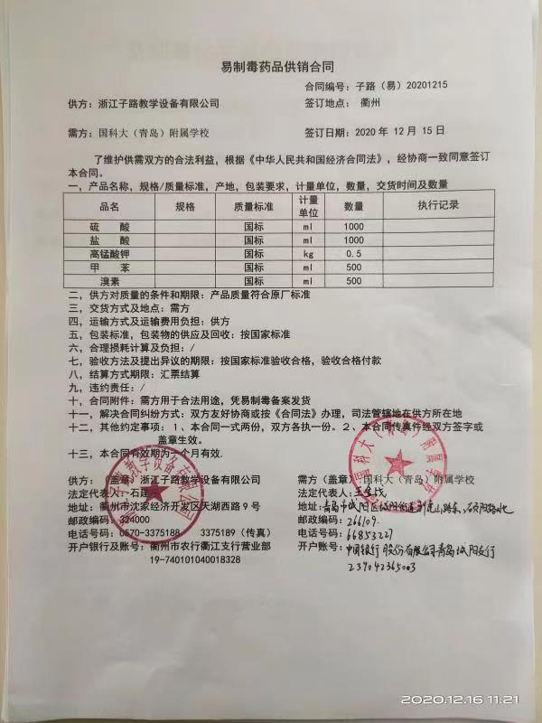

1. 图2

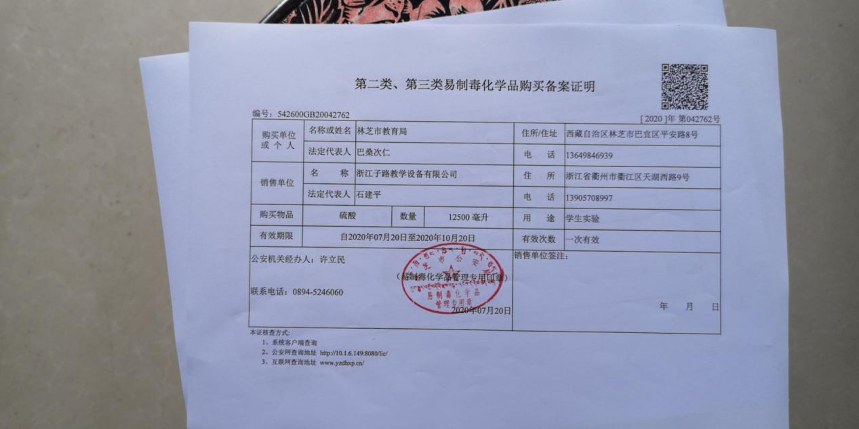

1. 待对方销售出库，单位收到产品后，进行购买入库，完成操作！
2. 进入主页面“化学品流向”左侧“数据报备”的下拉式子目录的“购买入库”；点击右上角新增，填写完整后提交；完成操作。如图1、图2；

